PiggyMetrics微服务搭建
前言
ACCOUNT-SERVICE 、ACCOUNT-SERVICE、GATEWAY、NOTIFICATION-SERVICE、STATISTICS-SERVICE这五个服务会注册在服务注册中心
- 克隆PiggyMetrics项目
  - 安装Git客户端

下载地址：https://docs.docker.com/toolbox/toolbox_install_windows/
版本：DockerToolbox-18.03.0-ce.exe
docker toolbox是运行在windows操作系统上docker工具集，它主要包含以下一些内容：
- Docker CLI 客户端，用来运行docker引擎创建镜像和容器
- Docker Machine. 可以让你在windows的命令行中运行docker引擎命令
- Docker Compose. 用来运行docker-compose命令
- Kitematic. 这是Docker的GUI版本
- Docker QuickStart shell. 这是一个已经配置好Docker的命令行环境
- Oracle VM Virtualbox. 虚拟机
1、打开Docker Toolbox页面
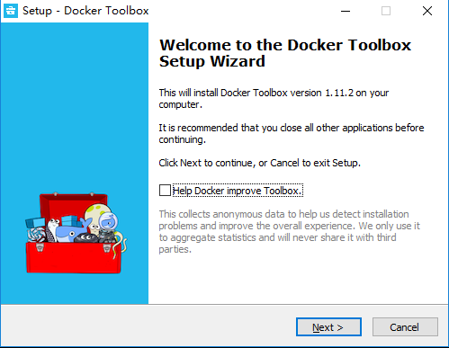
2. 点击installer链接进行下载
3. 双击安装包进行安装Docker Toolbox
4. 点击下一步，进行安装就可以了
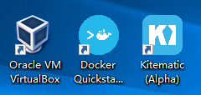
5、安装完成
首先双击启动Docker Quickstart Terminal，启动完成后，终端会显示一个ip地址192.168.99.100，这个地址就是docker供外部访问的ip。
启动过程中可能会出现如下问题：boot2docker.iso下载失败，所以需要翻墙下载，或者下载别人共享的镜像，注意版本需要和docker所需要的版本一致，不能下最新的也不能低于所需的版本。
下载完后之后，放入C盘，我的路径是C:\Users\admin.docker\machine\cache
第一次启动的话你会看到命令行会输出一些东西，等待一下，它会配置Docker Toolbox，之后，当它完成后，你会看到启动成功的画面。
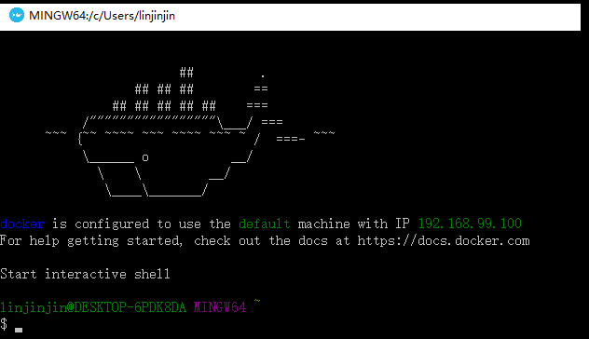
这个终端是运行在bash环境下的，而不是标准的windows命令行，因为Docker需要运行在bash环境下，否则一些命令无法运行。需要注意：已经生成sshkey，并且复制github上
git config --global user.name=footprint
git config --global user.email-godslovezhao@126.com
git clone git@github.com:footprintes/PiggyMetrics.git
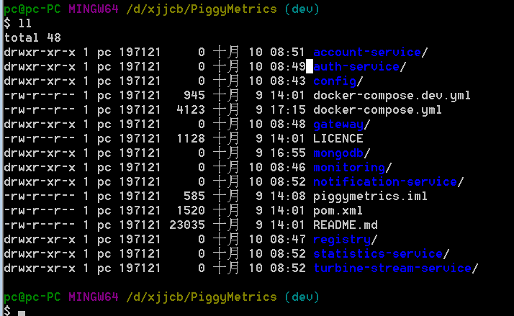
- 安装Maven工具
2.1、Maven下载
下载地址：http://maven.apache.org/download.cgi
版本apache-maven-3.5.4-bin.zip
2.2、Maven环境变量
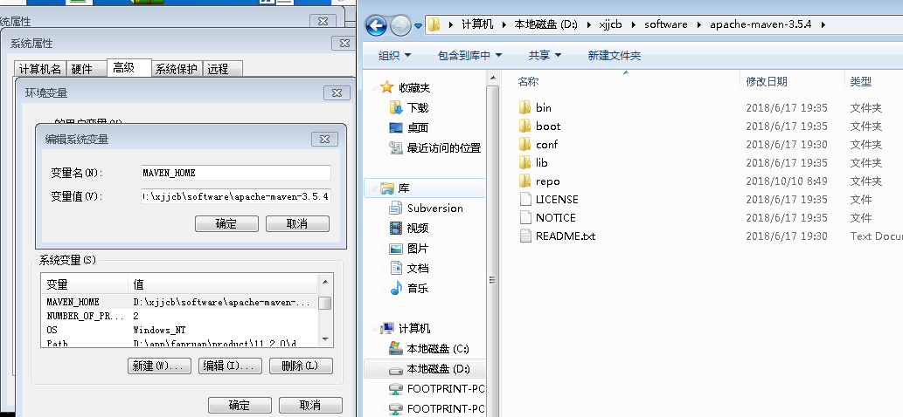
添加MAVEN_HOME和PATH，验证是否安全成功
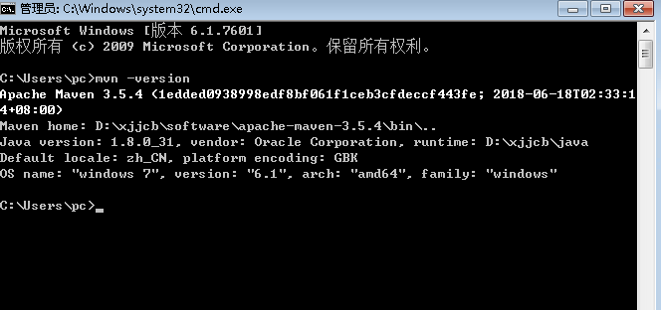
2.3修改MAVEN仓库地址
在安装完maven之后，设置mven仓库地址为阿里云仓库地址[http://maven.aliyun.com/nexus/content/groups/public/
在当前登陆用户目录下面的.m目录下面的settings.xml文件，在<mirrors></mirrors>段落里面假如下面段落
<mirror>
<id>alimaven</>
<name>alimaven</name>
<url>http://maven.aliyun.com/nexus/content/groups/public/</url>
<mirrorOf>central</mirrorOf>
</mirror>

- 修改虚拟机参数（内存和处理器核数）

基于PiggyMetrics搭起分布式系统会起10个容器，所需内存比较大，所以需要打开VirtualBox，修改docker对应的虚拟机的内存和处理器，默认名字是default，内存至少4G，处理器2核。
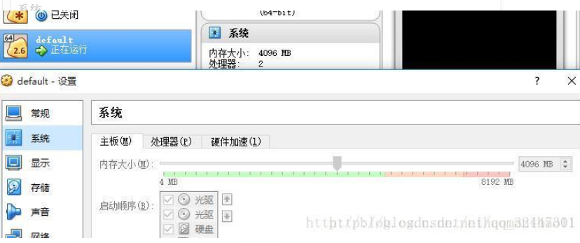
- 使用Maven打包
切换到PiggyMetrics项目目录执行mvn package -DskipTests命令打包服务
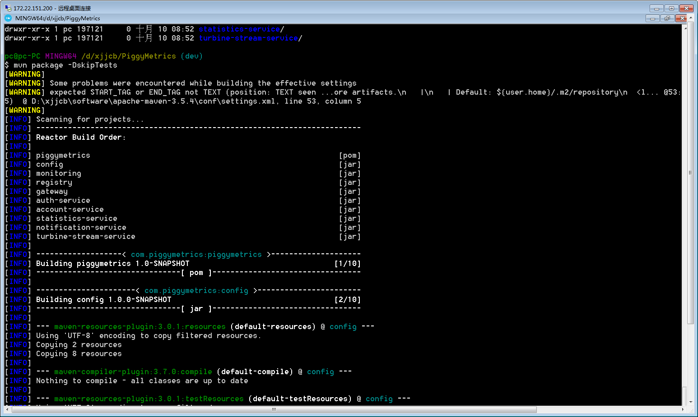
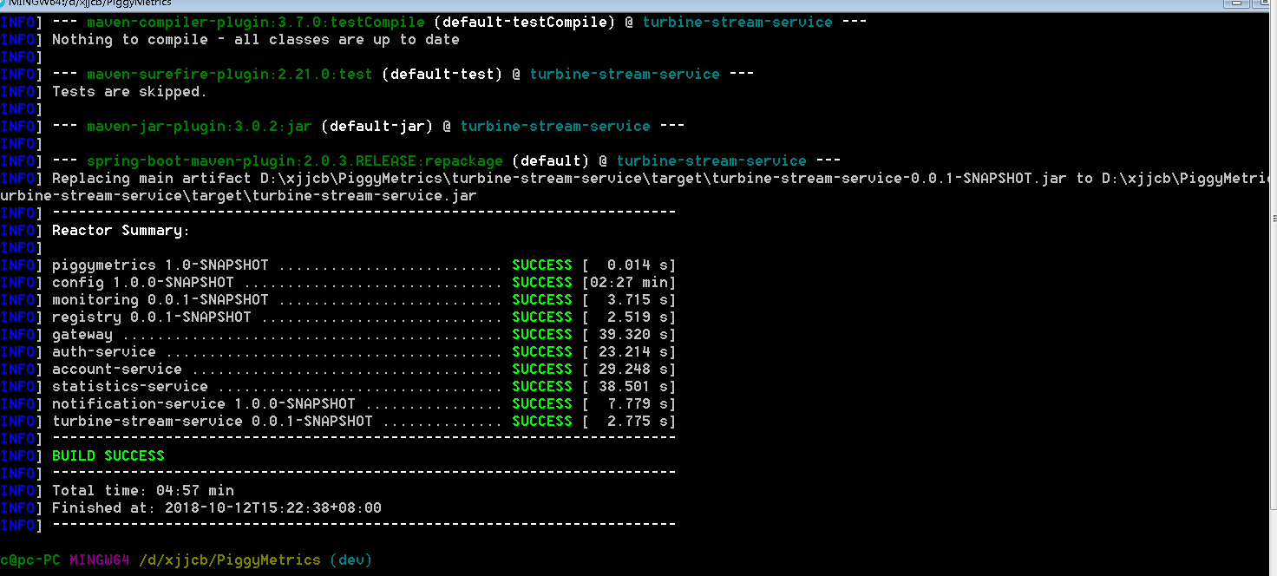
编译打包完成之后，在每个子项目的target目录下面会生成一个jar包如图
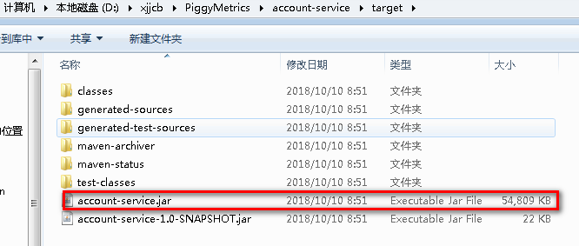
对account-service服务中Dockerfile内容解析：

FROM java:8-jre #使用默认仓库中jre1.8
MAINTAINER Alexander Lukyanchikov <sqshq@sqshq.com> #作者及邮箱
ADD ./target/account-service.jar /app/ #宿主机文件jar包添加到容器/app目录下
CMD ["java", "-Xmx200m", "-jar", "/app/account-service.jar"] #内存为200M，运行服务
EXPOSE 6000 #容器端口为6000

- 使用Docker-compose部署
使用docker-compose 容器编排工具对服务进行构建和启动。本项目中有两个docker-compose文件分别是docker-compose-dev.yml和docker-compose.yml文件。
docker-compose.yml文件介绍，此组服务主要包括（auth-service安全认证服务、account-service账户服务、statistics-service账户统计服务、notification-service通知服务、monitoring监控服务、auth-service安全认证服务、account-service账户服务、statistics-service账户统计服务、notification-service通知服务、monitoring监控服务）
F:\gogs-pigg\PiggyMetrics>docker-compose -f docker-compose.yml up -d #up启动，-d后台运行
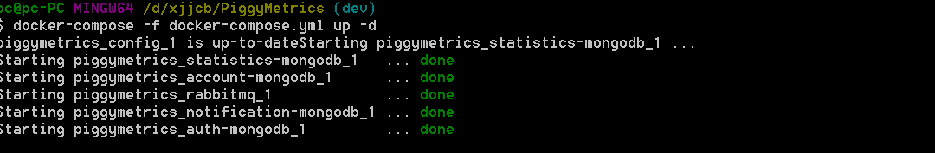
插件各个服务是否正常启动，可以查看日志文件
docker-compose -f docker-compose.yml logs 服务名（docker-compose文件里面定义的服务名）
如：docker-compose -f docker-compose.yml logs config #查看服务配置服务的日志文件
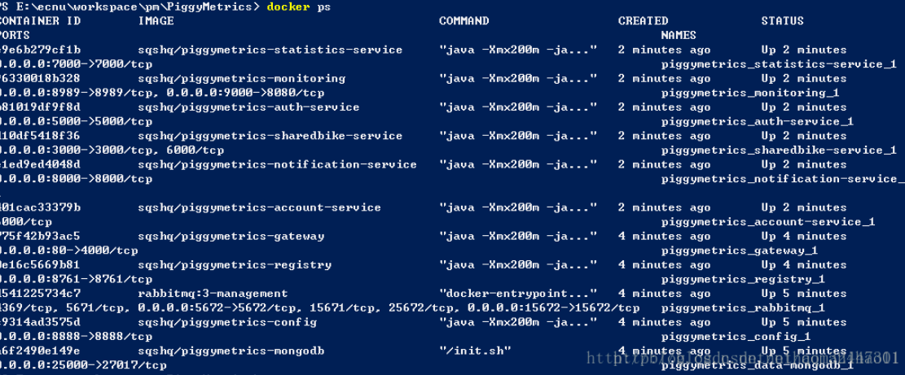
全部启用
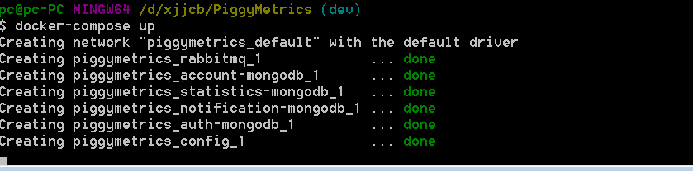

- 展示效果
注册中心
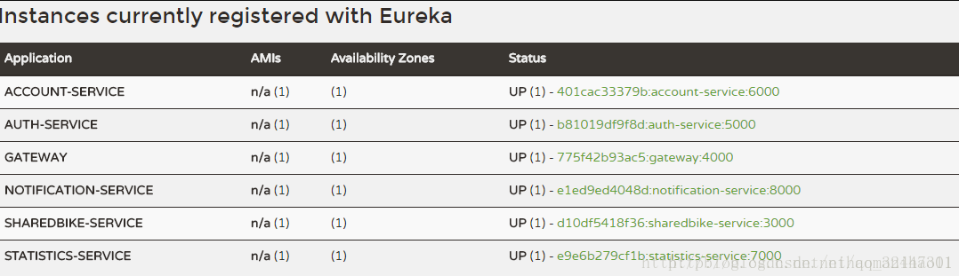
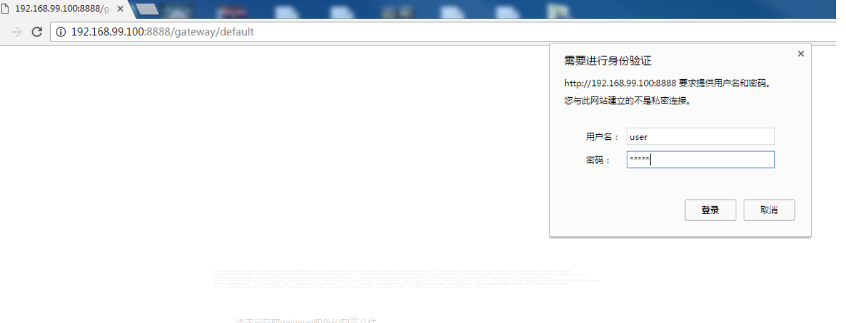
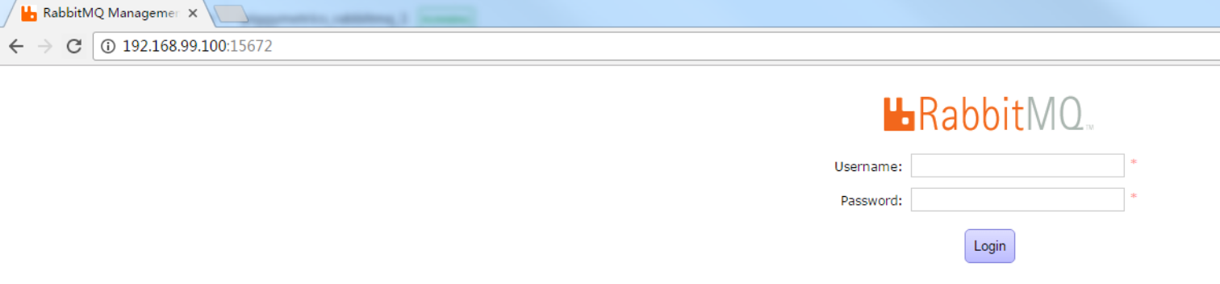
guest/guest
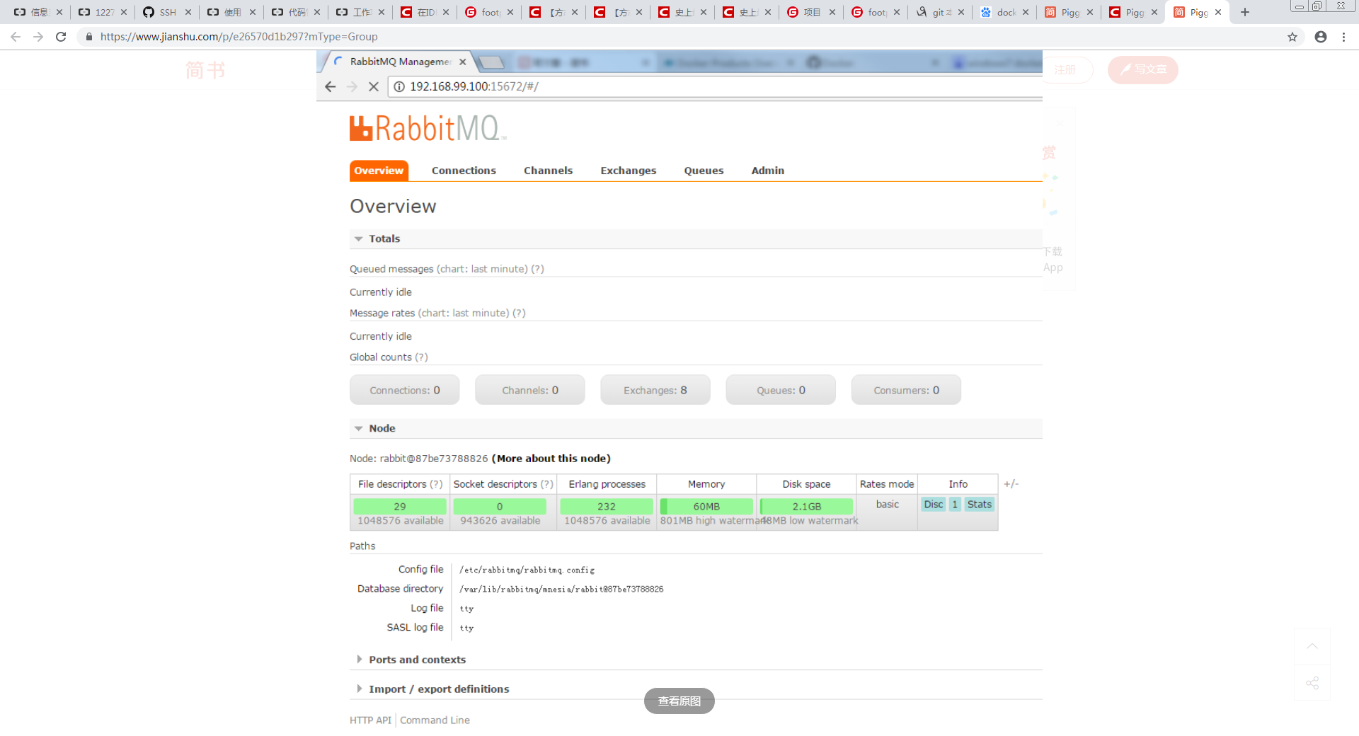
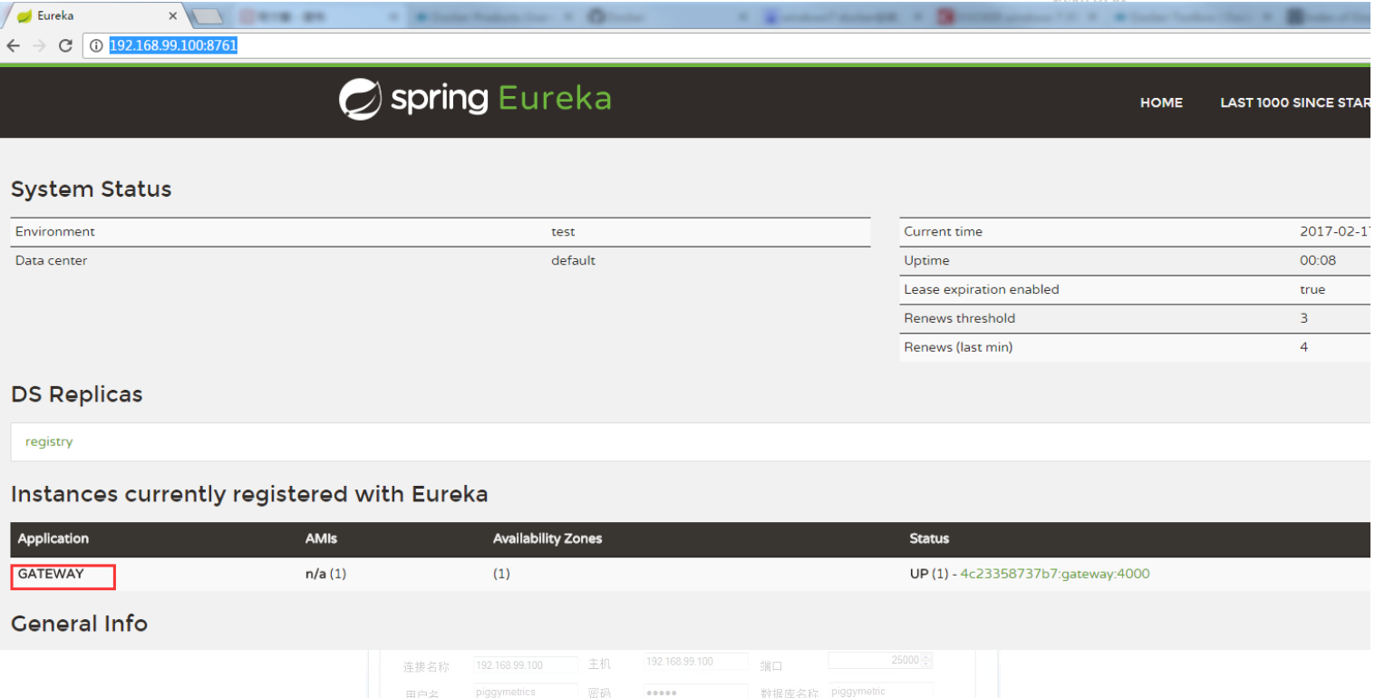
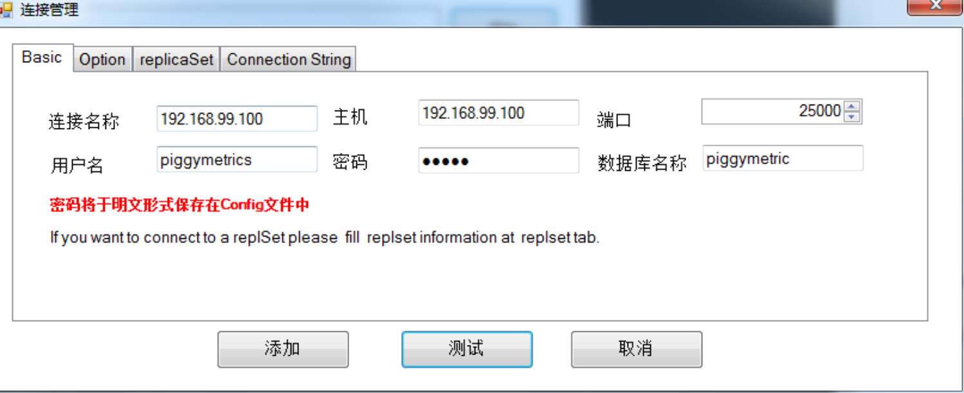
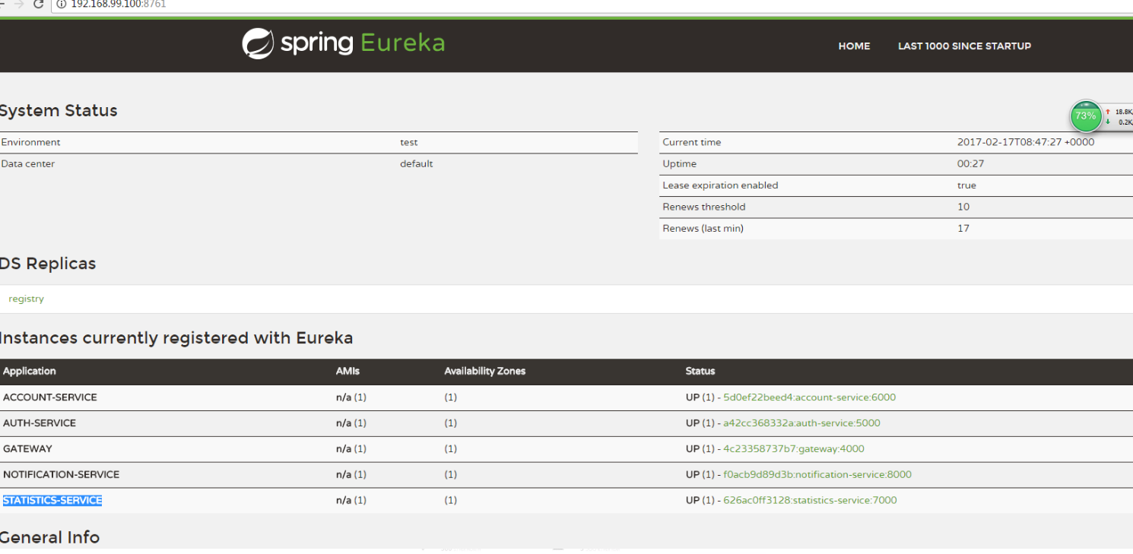
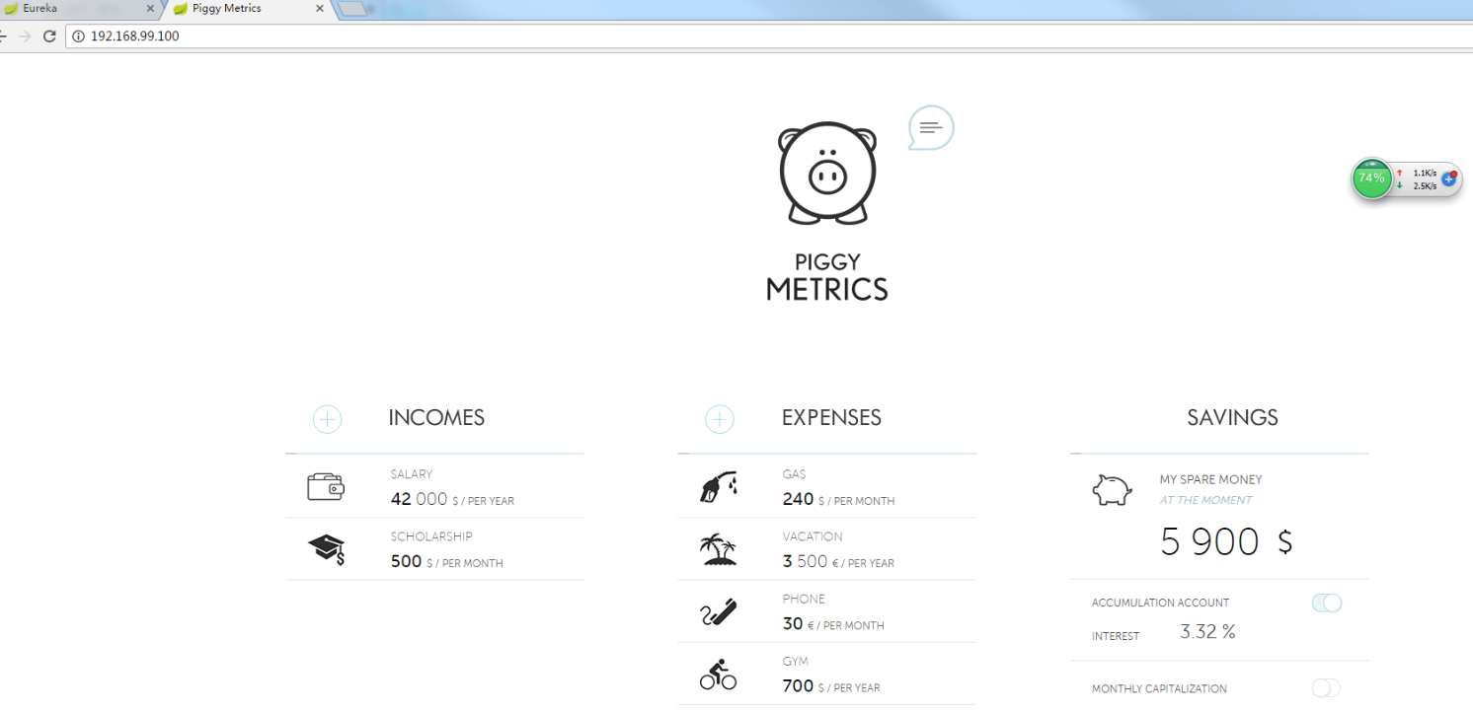
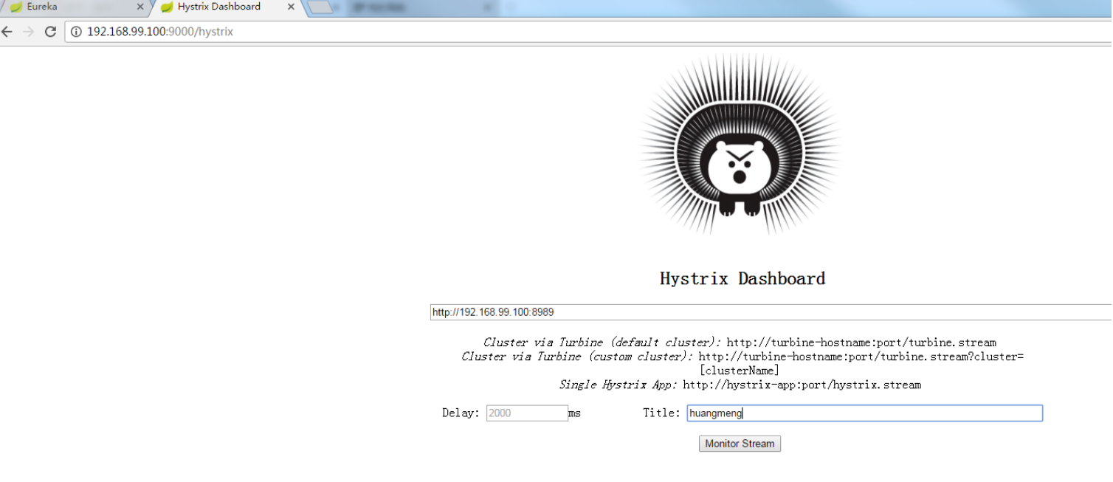
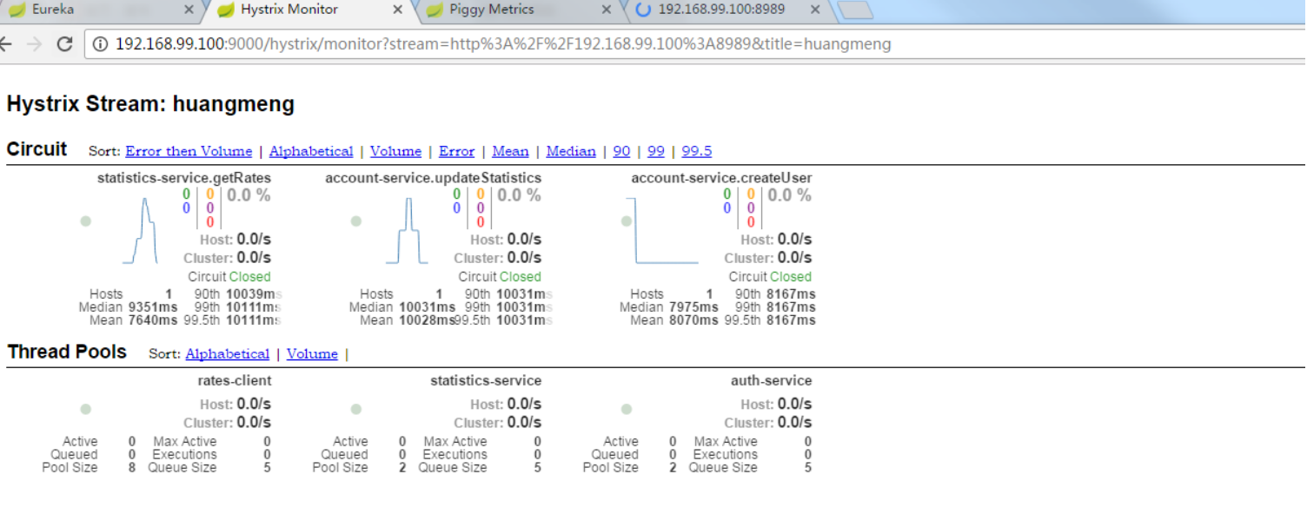

至此整个搭建环境已经正常运行转，本项目主要用于属于整个微服务架构的流程的学习。

PiggyMetrics项目重要端口：
http://localhost:80 - Gateway
http://localhost:8761 - Eureka Dashboard
http://localhost:9000/hystrix - Hystrix Dashboard (paste Turbine stream link on the form)
http://localhost:8989 - Turbine stream (source for the Hystrix Dashboard)
http://localhost:15672 - RabbitMq management (default login/password: guest/guest)

http://192.168.99.100:8888/gateway/default
user/admin
http://192.168.99.100:8888/registry/default
http://192.168.99.100:156
http://192.168.99.100:8761
http://192.168.99.100 72
guest/guest
http://192.168.99.100:9000/hystrix
http://192.168.99.100:8989
mongodb启动脚本init.sh需用notepad++转成unix格式
init.sh中mongodb的ip绑定到了127.0.0.1，可用如下方法去除Ip绑定，在init.sh最后做如下修改：
gosu mongodb mongod "$@" --bind_ip_all
exec gosu mongodb mongod --auth "$@" --bind_ip_all
两个地方都加上 --bind_ip_all

使用工具robomongo客户端连接mongodb
默认的用户名密码可以查看mongodb目录下的init.sh
url：192.168.99.100
端口：25000
用户名：user
密码：admin
数据库名：piggymetrics

